编号：CCN-ZJ-7.3-03

壳牌易到项目开发设计文档及评审

上海中商网络股份有限公司
2016年12月

文档变更历史
版本号 | 日期（年/月/日） | 说明 | 编辑 | 审核
V 1.0 | 2016/12/8 | 初稿 | 熊铭亮

目录
壳牌易到项目开发设计文档及评审 1
1 总体说明 4
1.1 术语与缩写解释 4
1.2 架构图 4
1.3 通用公共定义 4
1.4 数据流 4
1.4.1 XXXX数据 5
1.5 接口说明 5
2 详细说明 5
2.1 模块列表 5
2.2 模块说明 5
2.2.1 首页 5
2.2.1.1 说明 5
2.2.1.2 原型 6
2.2.1.3 流程图 7
2.2.2 验证防伪码 7
2.2.2.1 说明 7
2.2.2.2 流程图 8
2.2.3 获得奖励 8
2.2.3.1 说明 8
2.2.3.2 原型 9
2.2.3.3 流程图 9

总体说明

术语与缩写解释
缩写、术语 | 解 释

架构图
项目设计人员负责构造整体架构图，架构图有物理架构图和逻辑架构图

通用公共定义
例如：码制定义，密码规则，文件命名规则等

数据流
项目设计人员负责编辑数据流图和相应的说明

XXXX数据
来源：XXXX
内容格式：XXXX
处理方式：XXXXX
数据流图

接口说明

详细说明

模块列表
功能模块 | 子模块 | 概述
前台 | 首页 | 活动首页
前台 | 验证防伪码 | 验证防伪码
前台 | 获得奖励 | 防伪码验证成功后可以获得奖励

模块说明

首页

说明
通过微信识别二维码或点击分享链接，进入活动主页。
填写手机号，进行手机号格式验证，验证成功后点击发送验证码，调用短信接口进行短信发送。填写验证码点击参与活动，请求接口进行验证码与手机号匹配校验，校验成功进入活动内页，校验失败提示失败信息。活动页面只允许在微信中打开，并且点击进允许转发到朋友圈和朋友。

原型
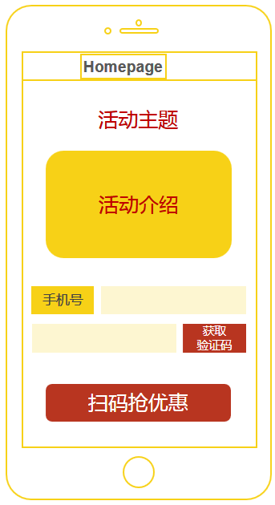

流程图
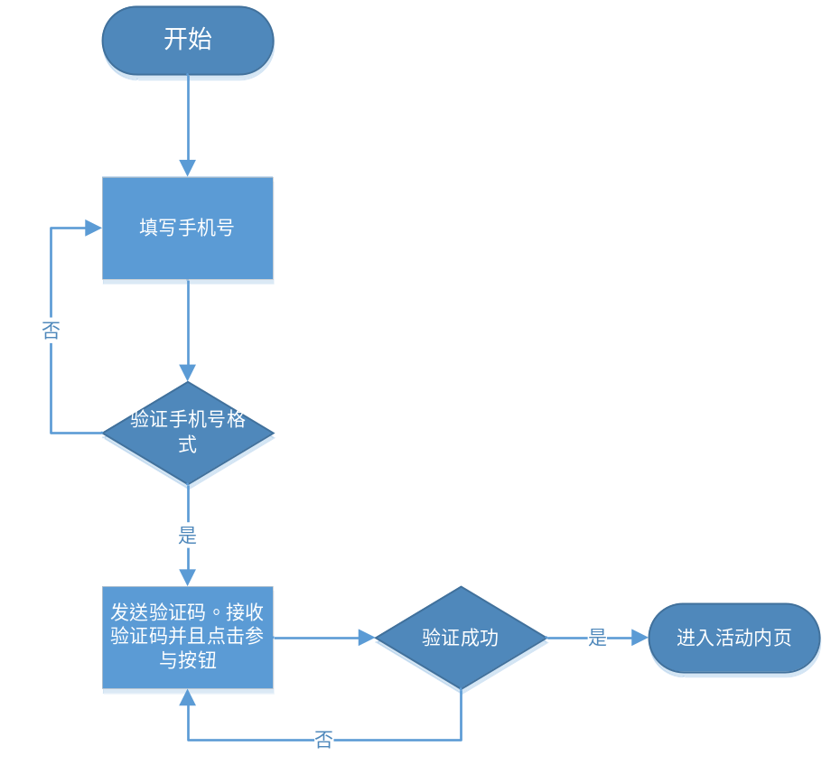

Key Data
字段名称 | 描述 | 校验 | 是否必填 | 类型
手机号 | 填写手机号 | 验证手机号格式 | 是 | input
验证码 | 填写短信验证码 | 不能为空 | 是 | input
扫码抢优惠 | 点击提交信息 |  | 可操作 | button
活动介绍 | 活动介绍弹出层 |  | 可操作 | div

验证防伪码

说明
点击扫码调用微信摄像头，扫码防伪码，获取到二维码信息后将二维码信息提交到防伪查询接口，根据接口返回数据判断防伪码是否验证成功，成功进入调用抽奖接口进行抽奖，失败则提示失败信息。如果当前摄像头不可调用，则需要手动输入防伪码点击确认按钮进行防伪查询验证，验证接口返回的数据处理逻辑同上。根据抽奖接口返回的数据进入下一个页面，进行相应的业务逻辑处理。
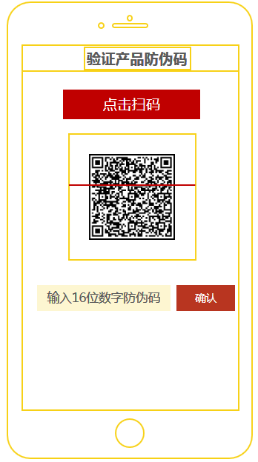

流程图
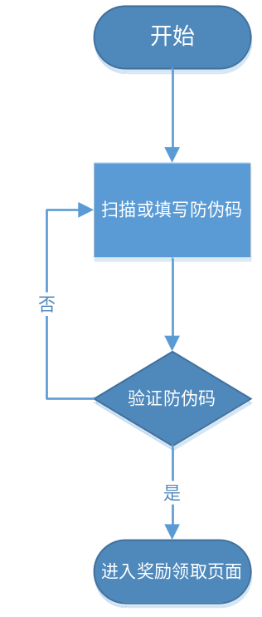

Key Data
字段名称 | 描述 | 校验 | 是否必填 | 类型
防伪码 | 产品防伪码 | 验证防伪码位数 | 是 | input

获得奖励

说明
根据抽奖接口返回的数据，判断用户获得是哪种奖品，奖品共有两种
- 折扣券，直接出示给门店工作人员进行折扣。
2，金装WT机油一桶，需用户录入收件人、联系电话、联系地址后点击提交确认，弹出提示框告知用户奖品会由天猫客服进行电话确认收货信息。

原型
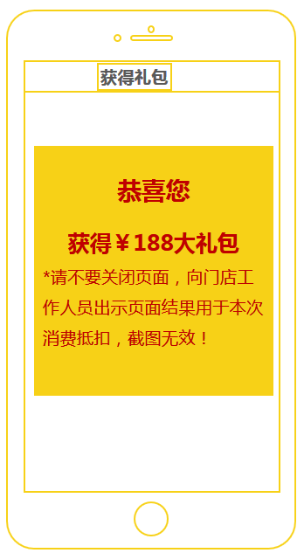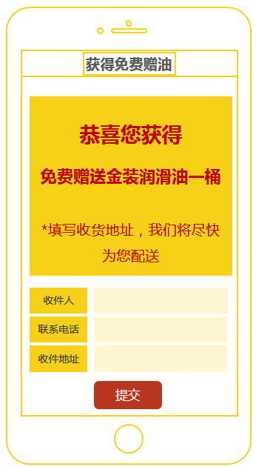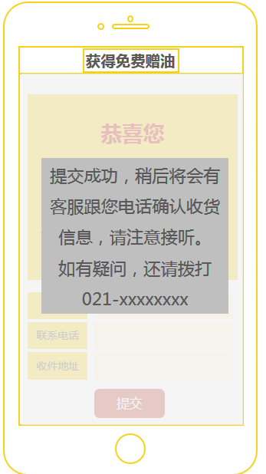

流程图
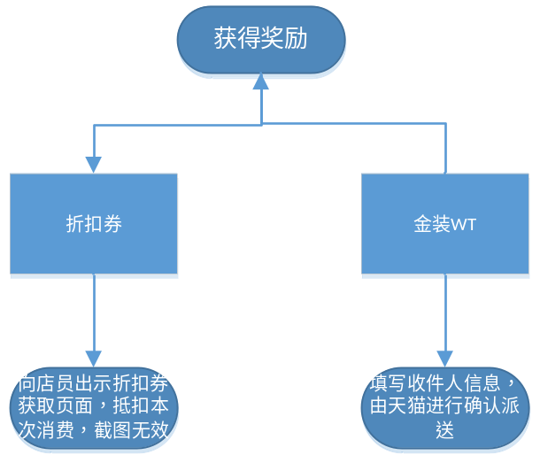

Key Data
字段名称 | 描述 | 校验 | 是否必填 | 类型
收件人 | 收件人姓名 | 不能为空 | 是 | input
联系电话 | 收件人电话 | 验证手机号格式 | 是 | input
联系地址 | 收件人地址 | 不能为空 | 是 | input
提交 | 按钮 |  | 可操作 | button

